关于举办2020-2021学年度
高中一、二年级上期期中检测的通知

各县区教体局教研室、市直高中：
为了提升新高考背景下信阳市高中教育教学质量，促进学习新课程标准，把控学生过程性评价，在广泛征求意见的基础上，拟举办高中一、二年级上期期中检测，请各相关单位根据教学进度自愿参加。

信阳市基础教育教学研究室
2020年8月10日

附1：2020-2021学年度高一各年级各学科期中教学进度计划
2：2020-2021学年度高二各年级各学科期中教学进度计划
3：教学质量检测形式与安排
4：各县市区学校编号表
5：试卷扫描、阅卷时间及大数据分析报告
6：各县区及学校信息管理员，扫描管理员呈报表
7：学生基础信息及上报时间
8：阅卷教师上报及任务分配

附件1：

2020-2021学年度信阳市各县区
高中一年级各科教学进度计划

学习  领域 | 科目 | 上学期
学习  领域 | 科目 | 期中模块
语言  与  文学 | 语文 | 必修1
语言  与  文学 | 英语 | 英语1
数学 | 数学 | 数学1
人文  与  社会 | 思想  政治 | 必修1第5课节结束  (含全部所学内容)
人文  与  社会 | 历史 | 历史(Ⅰ)(第1-4单元)
人文  与  社会 | 地理 | 必修1第一章、第二章(至第三节)
科学 | 物理 | 物理1第三章第2节结束
科学 | 化学 | 化学1  第二章节结束
科学 | 生物 | 生物1(第1-4章)

附件2：

2020-2021学年度信阳市各县区
高中二年级各科教学进度计划

学习  领域 | 科目 | 上学期
学习  领域 | 科目 | 期中模块
语言  与  文学 | 语文 | 必修5
语言  与  文学 | 英语 | 英语5
数学 | 文科 | 必修5
数学 | 理科 | 必修5
人文  与  社会 | 思想政治 | 必修4第7课结束
人文  与  社会 | 历史 | 历史(Ⅲ)(第1-4单元)
人文  与  社会 | 地理 | 必修3第一章、  第二章(至第三节)
科学 | 物理 | 选修3-1前两章结束
科学 | 化学 | 选修4第3章第2节结束
科学 | 生物 | 必修3第1～3章

附件3：
教学质量检测形式与安排

1、教学质量检测科目
本次质量检测科目：语文、数学、英语、物理、化学、生物、政治、历史、地理。考试主要依据各学科现行教材，课程标准和各学科教学进度范围命题（ 见附件1），试题难度和能力要求与普通高考要求相当。
2、教学质量检测时量（分钟）及赋分
学科 | 语文 | 数学 | 英语 | 物理 | 化学 | 生物 | 政治 | 历史 | 地理 | 备注
时量 | 150 | 120 | 120 | 90 | 90 | 90 | 90 | 90 | 90
赋分 | 150 | 150 | 150 | 100 | 100 | 100 | 100 | 100 | 100
3、教学质量检测时间和日程

高中一年级上学期期中质量测试日程安排

时间 | 上午 | 下午
2020年11月19日 | 语文  7：40-10：10 | 数学  14：00-16：00
2020年11月19日 | 化学  10：30-12：00 | 政治  16：20-17：50
2020年11月20日 | 英语  8：00-10：00 | 地理  14：00-15：30
2020年11月20日 | 生物  10：20-11：50 | 历史  15：50-17：20
2020年11月21日 | 物理  8：00-9：30

高中二年级上学期期中质量测试日程安排

时间 | 上午 | 下午
2020年11月21日 |  | 语文  14：00-16：30
2020年11月21日 |  | 化学、政治  16：50-18：20
2020年11月22日 | 数学  8：00-10：00 | 英语  14：00-16：00
2020年11月22日 | 地理、生物  10：20-11：50 | 物理、历史  16：20-17：50

附件4：
各县市区学校编号表

乡镇 | 学校名称 | 学校简称 | 学校编号
市直 | 河南省信阳高级中学 |  | 01
市直 | 信阳市第三实验高级中学 |  | 02
市直 | 大别山高级中学 |  | 03
浉河区 | 信阳市第一高级中学 |  | 04
浉河区 | 河南省信阳市第五高级中学 |  | 05
浉河区 | 河南省信阳市第十高级中学 |  | 06
浉河区 | 士源高中 |  | 07
浉河区 | 河南宋基信阳实验中学 |  | 08
浉河区 | 信阳市第一职业高级中学 |  | 09
平桥区 | 信阳市第四高级中学 |  | 10
平桥区 | 信阳市第六高级中学 |  | 11
平桥区 | 信阳市第七高级中学 |  | 12
平桥区 | 信阳市第六职业高级中学 |  | 13
平桥区 | 平桥区实验高中 |  | 14
平桥区 | 信阳市第二高级中学 |  | 15
光山县 | 光山县第一高级中学 |  | 16
光山县 | 光山县第二高级中学 |  | 17
光山县 | 光山县第三高级中学 |  | 18
光山县 | 光山县文殊高级中学 |  | 19
光山县 | 光山县马畈高级中学 |  | 20
光山县 | 光山高级中学 |  | 21
光山县 | 光山县中等职业学校 |  | 22
光山县 | 白雀园黄冈实验中学 |  | 23
罗山县 | 罗山县高级中学新校区 |  | 24
罗山县 | 罗山县高级中学老校区 |  | 25
罗山县 | 罗山县第二高级中学 |  | 26
罗山县 | 罗山县楠杆高级中学 |  | 27
罗山县 | 罗山县莽张高级中学 |  | 28
罗山县 | 罗山县周党高级中学 |  | 29
罗山县 | 罗山县涩港高级中学 |  | 30
罗山县 | 罗山县中等职业学校 |  | 31
商城县 | 商城县高级中学 |  | 32
商城县 | 商城县上石桥高级中学 |  | 33
商城县 | 商城县观庙高级中学 |  | 34
商城县 | 商城县达权店高级中学 |  | 35
商城县 | 商城县丰集高级中学 |  | 36
商城县 | 商城县钟铺高级中学 |  | 37
商城县 | 商城县余集高级中学 |  | 38
商城县 | 商城县职业高级中学 |  | 39
商城县 | 商城县第三高级中学 |  | 40
息县 | 华中师范大学附属息县高级中学 |  | 41
息县 | 息县一高 |  | 42
息县 | 息县二高 |  | 43
淮滨县 | 河南省淮滨高级中学 |  | 44
淮滨县 | 河南省淮滨县第二高级中学 |  | 45
淮滨县 | 淮滨县中等职业学校 |  | 46
淮滨县 | 淮滨外国语学校 |  | 47
淮滨县 | 淮滨县滨城高级中学 |  | 48
新县 | 新县高级中学 |  | 49
新县 | 新县第二高级中学 |  | 50
新县 | 新县职业高级中学 |  | 51
新县 | 新县千斤高级中学 |  | 52
潢川县 | 河南省潢川高级中学 |  | 53
潢川县 | 河南省潢川第一中学 |  | 54
潢川县 | 潢川县职业中等专业学校 |  | 55
潢川县 | 潢川县双柳高级中学 |  | 56
潢川县 | 黄冈实验中学 |  | 57
潢川县 | 信阳市工业学校 |  | 58
固始县 | 固始县慈济高级中学 |  | 59
固始县 | 固始高中 |  | 60
固始县 | 固始县第一中学 |  | 61
固始县 | 固始二高 |  | 62
固始县 | 固始县希望高级中学 |  | 63
固始县 | 信阳市实验高级中学 |  | 64
固始县 | 固始县永和高级中学 |  | 65
固始县 | 河南省信合外国语高级中学 |  | 66
固始县 | 固始县蓼城中学 |  | 67
固始县 | 固始县教师进修学校 |  | 68
固始县 | 固始县往流中学 |  | 69
固始县 | 固始县文星中学 |  | 70
固始县 | 固始县永和中学 |  | 71

附件5：

试卷扫描、阅卷时间及大数据分析报告

1、试卷扫描 具备条件的县市区可以统一扫描，也可以各学校使用自己学校帐号登录扫描客户端进行答题卡扫描，未有扫描仪的学校，可由县区协调到其他学校扫描。
即考即扫，及时递送答题卡，各学校考完一科送一科，到扫描点，各扫描点务必在一科考完后七个小时内上传该科试卷。
2、网上阅卷安排 高一11月20日早上8点开始阅12日所考科目，20日晚上12点之前完成阅卷，11月21日早上8点开始阅19、20日所考科目，21日晚上12点之前完成阅卷。高二11月22日早上8点开始阅21日所考科目，11月23日早上8点开始阅22日所考科目。
3、数据发布 11月24日公布本次考试大数据分析报告。

附件6：

各县区及学校信息管理员，扫描管理员呈报表

学校编号 | 学校简称 | 扫描点 | 扫描管理员 | 联系方式 | 信息管理员 | 联系方式
01

1.学校编号：参见附件3《学校编号表》
2.学校名称：以学校简称为准。
3.扫描点：答题卡送往扫描的单位名称（简称）。
扫描管理员：各扫描点负责答题卡扫描的管理员姓名。
联系方式：手机号码。
4.信息管理员：负责学校基础信息及教师信息负责人姓名。
联系方式：手机号码。
- 各县市区学校将此表信息填好后于2020年10月15日前， 发至QQ邮箱2809802511；
联系人：王举；电话：13797141777
附件7：学生基础信息及上报时间

学生基础信息维护表
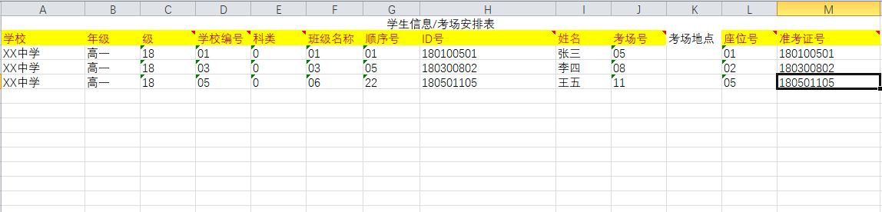

1、学生基础信息编排需填入学校、年级、学校编号、级（高一对应19，高二对应18）、科类（不分为例对应0、文科对应1、理科对应2）、班级名称、顺序号、姓名、考场号、座位号。
2、准考证号（9位）编排规则：级（2位）+学校编号（2位）+科类（1位）+校内编号（4位）例如：18（年级编号）+01（河南省信阳高级中学编号）+0（科类）+0501（校内编号）=180100501
学校编号：参见附件“学校编号表”。
校内编号：可采用如下规则（须保证校内同一年级不重复）
（1）考场号（2位）+座位号（2位）
（2）校内顺序号（4位），从0001-9999编排。
（3）其他规则
3、ID号用临时准考证号。
4、上报时间：2020年10月15日前，将各校学生信息发至QQ邮箱2809802511
联系人：王举；电话：13797141777
附件8：阅卷教师上报及任务分配

- 阅卷教师登记表
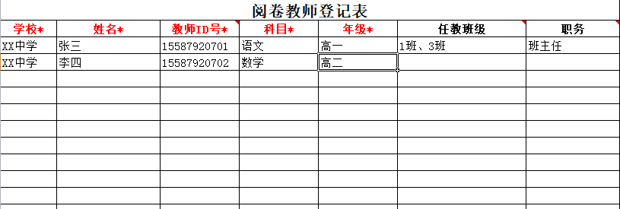
1、教师登记信息编排需填入学校、姓名、教师ID号、科目、年级。
2、教师ID号作为教师在系统中唯一ID，要求全系统不重复、全学段不变动。这是教师历次考试数据查询以及系统登陆的凭证。教师ID号统一使用手机号，这样方便记忆，也便于密码找回。
二、教师阅卷基础信息上报日期
基础信息上报时间：2020年9月30日前，将教师阅卷信息发至QQ邮箱2809802511
联系人：王举；电话：13797141777
三、扫描端的安装
本次采用扫描上传的方式进行答题卡的扫描。扫描点先试扫，通过审核后再正式扫描。扫描端的安装采用远程方式进行。
1、在网络条件允许情况下，尽量采用远程方式进行安装扫描端。扫描管理员可以直观了解操作的流程和步骤；即使扫描管理员当时没有空档，也可通过远程及时完成该项工作，无需过多配合。
2、提前了解各扫描点扫描仪型号，针对不同型号扫描仪制作设置教程；根据放置答题卡的习惯，特别说明旋转度数的设置。
3、扫描、上传测试也应该设立测试考试，以便确认各扫描点连接性及稳定性，并能及时进行将扫描情况反馈。
四、阅卷教师上报及任务分配
上报阅卷教师，上报截止后，统计阅卷人数，划分阅卷任务，阅卷任务根据试题判阅所需用时进行划分，保证工作量均等。阅卷任务分配在考试前三天通过各学科教研QQ群进行公布。
1、阅卷教师上报高一高二各学科教师参加，上报完成后，划分阅卷任务根据试题判阅所需用时进行划分，保证工作量均等。
2、阅卷任务分配，再考试前一周通过阅卷教师群，及各学科教研QQ群进行公布。
3、信息上报全部完成后，建立信阳统考QQ阅卷群，建立信息管理员QQ群，建立扫描管理员QQ群。
五、市教研室将组织学科组监督评卷质量和评卷进度

